**TERME**

**TİCARET VE SANAYİ ODASI BASIN BÜLTENİ**

**KASIM**/**2024 SAYI:11**

**KAHVERENGİ KOKARCAYI BİRLİKTE MÜCADELE EDEREK YOK EDECEĞİZ…!**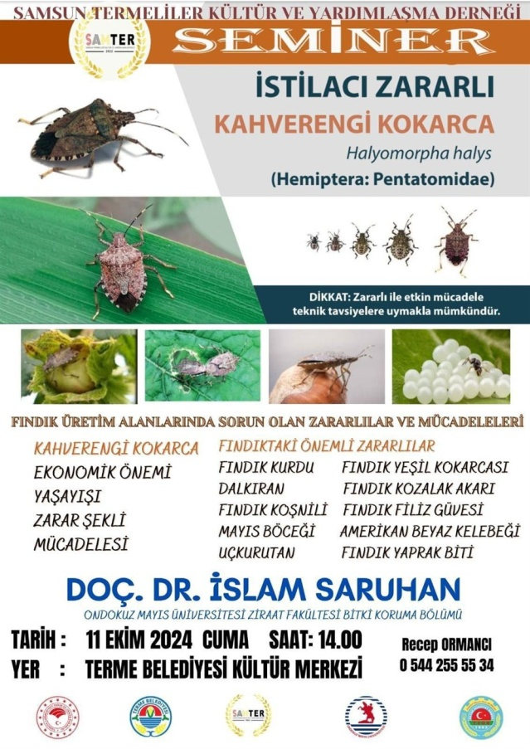Ülkemizde özellikle Karadeniz Bölgesinde ciddi bir yayılış gösteren kahverengi kokarca böceğinin başta fındık olmak üzere tüm tarım ürünlerine verdiği zarar nedeniyle üreticilerimizin ekonomisini de ciddi boyutlarda olumsuz etkilemiştir. Bu istilacı böceğin yayılmasına ve yok edilmesine karşı topyekûn mücadelenin elzem olduğu gerek ilgili devlet kurumlarımız gerekse sivil toplum örgütlerimiz tarafından anlatılmaktadır.

Bu kapsamda, SAMTER Samsun Termeliler Kültür ve Yardımlaşma Derneğimizin organizasyonu ve paydaşlarımızın destekleriyle Kahverengi kokarca türünün yayılışını engellemek ve olumsuz etkilerini bertaraf edebilmek için dünya genelinde uygulanan mekanik, kimyasal, biyolojik ve biyoteknik tabanlıçeşitli mücadele yöntemlerinin anlatılacağı ve fındıkta diğerönemli zararlılarla mücadele konularında Ondokuzmayıs Üniversitesi Ziraat Fakültesi bitki Koruma Bölümü Öğretim Üyesi Doç.Dr. İslam SARUHAN’ın sunum yapacağı seminere üreticilerimiz başta, tüm muhtarlarımızı ve ilgili kuruluşlarımızı davet ediyoruz.

Böcek istilasının boyutu göz önünde bulundurulduğunda etkin mücadelenin teknik tavsiyelerle topyekûn yapılabilmesi için semire katılımınız önem arz etmektedir.

**DÜNYA ODALAR FEDERASYONU'NUN AVRUPA VE ASYA ZİRVESİ PROGRAMINA ODAMIZ YÖNETİM KURULU BAŞKANI AHMET EKMEKÇİ KATILIM SAĞLADI**

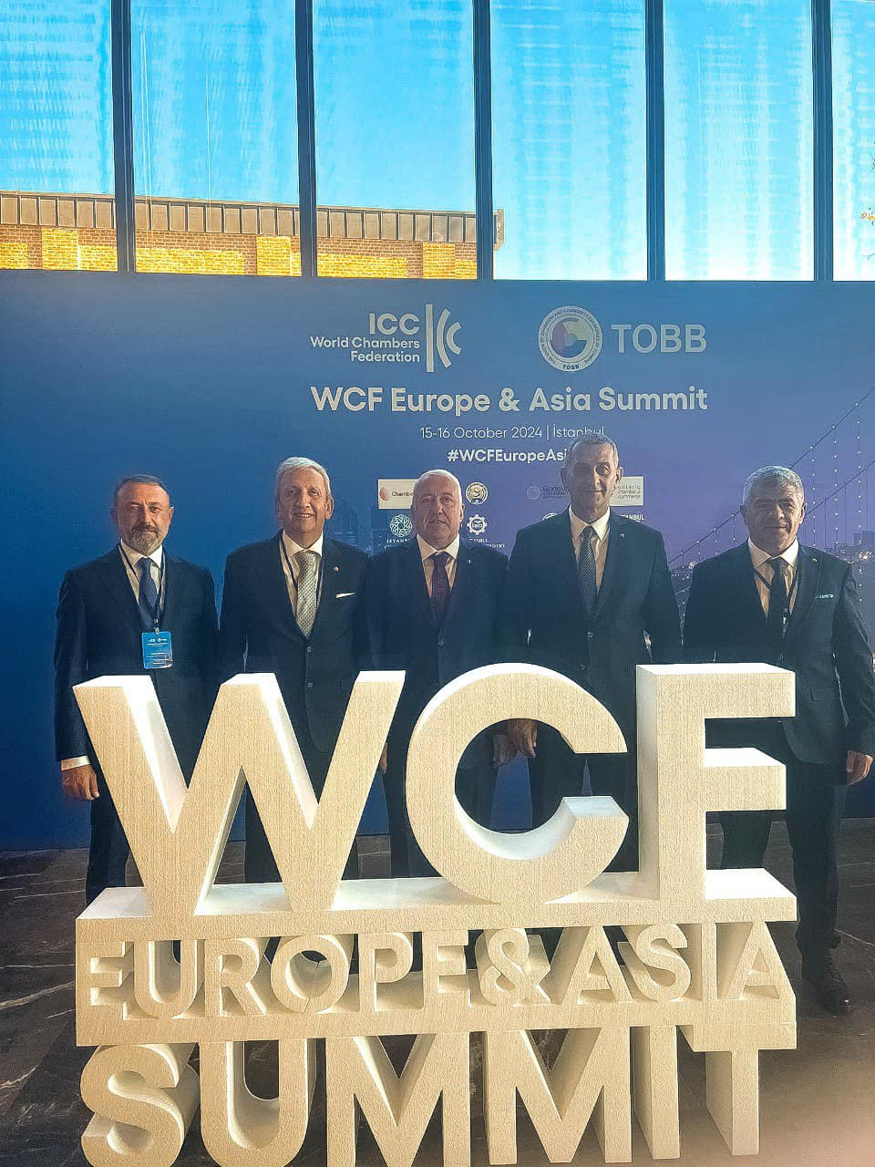İstanbul’da gerçekleştirilecek WCF Avrupa ve Asya Zirvesi öncesinde Ticaret Bakanı Ömer Bolat’ın katılımıyla WCF Genel Konsey Toplantısı gerçekleştirildi.

Türkiye Odalar ve Borsalar Birliği (TOBB) Başkanımız M. Rıfat Hisarcıklıoğlu’nun başkanlığını yaptığı 62 ülkeden 800’den fazla iş insanıyla katılımı ile gerçekleştirilen Dünya Odalar Federasyonu’nun (WCF) Avrupa ve Asya Zirvesi programına Terme Ticaret ve Sanayi Odası Yönetim Kurulu Başkanımız Ahmet Ekmekçi katılım sağladı.

**SAMSUN 9.TARIM,HAYVANCILIK VE TEKNOLOJİ FUARI**

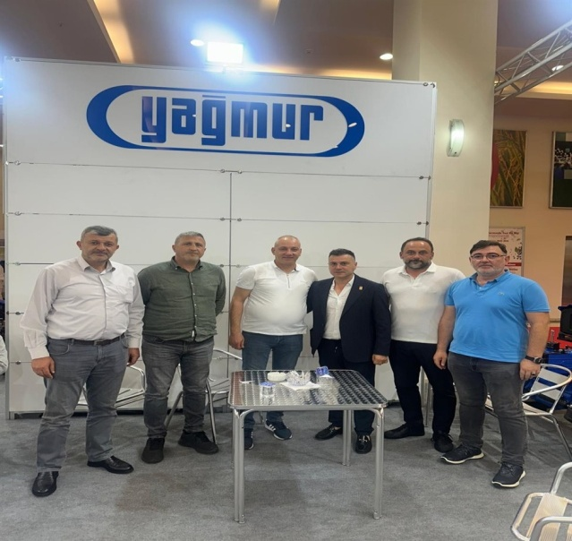16-20 Ekim 2024 tarihleri arasında Samsun TÜYAP Fuar ve Kongre Merkezinde düzenlenen Samsun 9.Tarım,Hayvancılık ve Teknoloji fuarına Odamız Meclis Başkanı Soner Özden,Meclis Başkan Yardımcısı Kerim Candan,Yönetim Kurulu Başkan Yardımcısı Orhan Bacacı ve Yönetim Kurulu Üyeleri katılım sağladı.Fuara katılım sağlayan üyelerimizi yerinde ziyaret ederek bilgi alışverişinde bulunuldu.

**BAŞIMIZ SAĞOLSUN**

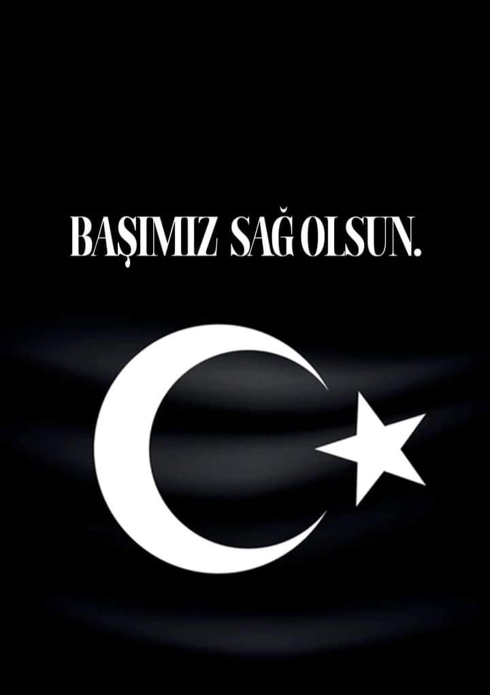

Türk Havacılık ve Uzay Sanayii AŞ. (TUSAŞ) Ankara Kahramankazan Tesisleri'ne gerçekleştirilen terör saldırısını lanetliyoruz. Şehitlerimize Allah'tan rahmet, yaralılarımıza acil şifalar diliyoruz.

**SAADET PARTİSİ İLÇE BAŞKANI SERDAR KÖRPE’DEN ODAMIZA ZİYARET**

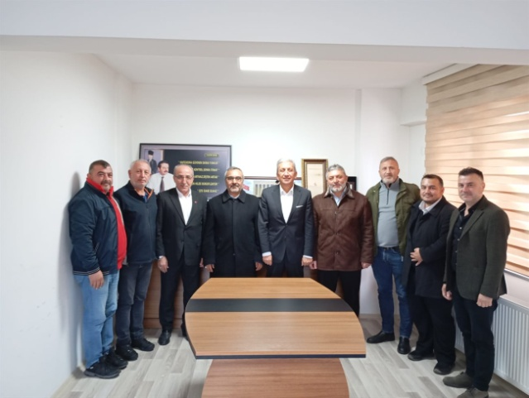Saadet Partisi İlçe Başkanı Serdar Körpe ve beraberinde ki heyet Odamız Yönetim Kurulu Başkanı Ahmet Ekmekçi’yi makamında ziyaret ett.

Ziyarette Odamız Meclis Başkanı Soner Özden,Yönetim Kurulu Başkan Yardımcısı Orhan Bacacı ve Meclis Üyemiz Kerem Sekmen’de yer aldı.

Baskan Körpe değişen ilçe imar faaliyetleri hakkında Başkan Ekmekçi ile istişarede bulundu.

**DSP İLÇE BAŞKANI HÜSEYİN BOZ’DAN ODAMIZA ZİYARET**

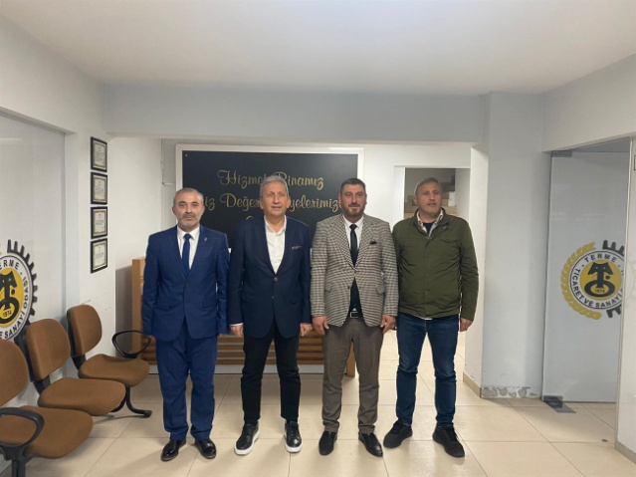Dsp Terme İlçe Başkanı Hüseyin Boz Odamız Yönetim Kurulu Başkanı Ahmet Ekmekçi’yi makamında ziyaret etti.Ziyarette Odamız Meclis Başkanı Soner Özden’de bulundu.

Başkan Ekmekçi Oda faaliyetleri hakkında bilgilendirmelerde bulundu.

Ziyaret karşılıklı fikir alışverişi ile son buldu.

**BAŞIMIZ SAĞOLSUN**

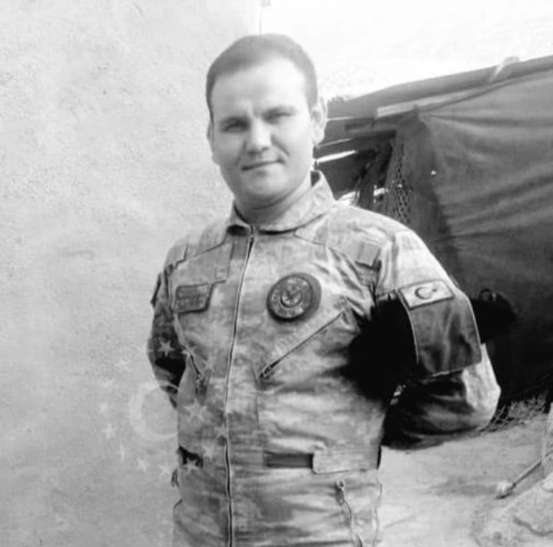Pençe-Kaplan Operasyon bölgesinde geçirdiği rahatsızlık sonucu kaldırıldığı hastanede şehit olan Mehmetçiğimiz, Termeli hemşerimiz Kander Babür’e Allah’tan rahmet, ailesine sabırlar dileriz.

Ulusumuzun başı sağ olsun.

**29 EKİM CUMHURİYET BAYRAMIMIZ VE CUMHURİYETİMİZİN 101.YILI KUTLU OLSUN**

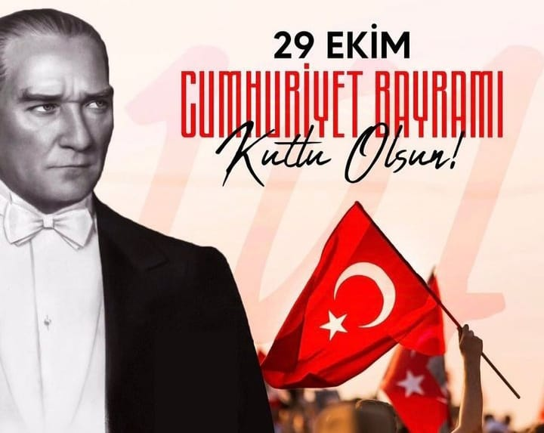29Ekim Cumhuriyet Bayramımız ve Cumhuriyetimizin 101. yılı kutlu olsun!

Gazi Mustafa Kemal Atatürk ve silah arkadaşları başta olmak üzere tüm şehit ve gazilerimizi saygı ve minnetle anıyoruz.